https://www.novarepublika.cz/2025/09/je-to-drsne-delejme-s-tim-neco

Je to drsné, dělejme s tím něco


9. září 2025 Jindřich Kulhavý Současná vládní koalice zcela prokazatelně poškodila Českou republiku a dovedla ji na hranici dluhové pasti. V podstatě neudělala nic, co by šlo nazvat jako úspěch, přestože sama sebe chválí do nebes. Ani jeden ministr vlády nijak nepřevýšil ty ostatní v kvalitě a řada jich musela předčasně skončit. Ti pirátští s maximální ostudou, navíc Lipavský radši opustil stranu jen pro svůj prospěch a schopnost ještě více poškodit zahraničím vnímaný obraz našeho státu.

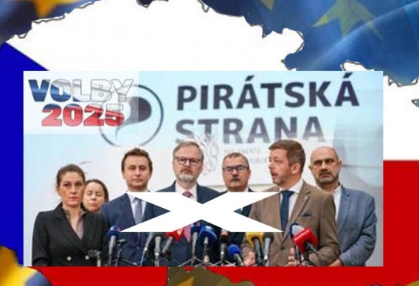
Je třeba si přiznat, že Fiala & spol. se rozhádali se všemi partnery Visegrádské čtyřky, přičemž výsledek posledních prezidentských voleb v Polsku lze považovat za další zásah do liberální ideologie představované unikátním stolhářem Fialou. Jestliže polský premiér Donald Tusk je ještě jasným produktem eurohujerismu, výměna hlavy státu už naznačuje, že Poláci mají Bruselu a Ukrajiny dost. O Slovensku a Ficovi se partě ze Strakovky asi musí zdát a Maďar Orbán je chodí strašit nejen do snu. Visegrádská čtyřka za Fialy téměř umřela, přestože znamenala jistou politickou opoziční sílu vůči bruselské diktatuře. Doufejme, že se po parlamentních volbách u nás i v Polsku tato čtyřka zase jednou zcelí a dá najevo neochotu spolupracovat na další destrukci států bývalého Východního bloku.
Vnitropolitická situace u nás je ovlivněna nejen eurounijním tažením za dekarbonizací, ale zároveň ukrofašistickou rétorikou a vyčerpáváním národní ekonomiky ve jménu těchto ideologií. Nekonečně únavné lhaní o prospěšnosti způsobů vládnutí fanatické skupiny politiků bez byť jen náznaku odbornosti se stalo standardem. Jistě, některé funkce jsou čistě politické, ale rozhazování stovek miliard na Ministerstvu obrany, financí či vnitra bez znalostí problematiky je prostě strašidelnou epizodou v naší historii. Nemyslíme si, že by předchůdkyně Stanjury Schillerová oplývala extrémními znalostmi, makroekonomie jim uniká oběma, ale místopředsedkyně ANO aspoň s jistými náznaky lidství přistupovala k práci na ministerstvu poněkud méně zlodějsky. Přesto stále očekáváme, kdo konečně zdaní nadnárodní lupiče z bankovního a obchodního sektoru a zároveň pochopí, že chudí a hladovějící občané bohatý stát nevybudují.
Vše výše uvedené umocňují liberální média nastavená doslova nedemokraticky a silově. Jejich činnost je výrazně zaměřená na destrukci jakékoliv opozice a na potírání i nevelkého náznaku odporu vůči něčemu, co ze sebe udělal Západ. Z něj se stalo velmi represivní soukolí s mizernou hospodářskou produktivitou týkající se blahobytu lidí, ovšem s výjimkou elit. Ty extrémně bohatnou, zatímco prostý lid padá do chudoby. Sice ne tak rychle, zato nezadržitelně. O svobodě se už dávno nedá ani zmínit, jsme otroky tolika zájmových skupin, že je to až nepochopitelné. Namátkou nás ovládá bankovní sektor, obchodní řetězce, mobilní operátoři, Big Pharma, opět ta média, prodlouženou rukou nadnárodních korporací jsou politici. Ostatně často patří mezi jejich zaměstnance, viz německý kancléř Merz a Black Rock. Na jejich výplatní listině je i mnoho voličů liberálních stran, protože koho chleba jíš, toho píseň zpíváš.
Česká republika se vyhnula přílivu migrantů z jihu a z jihovýchodu, často díky Maďarsku a jeho přístupu k ochraně hranic. Místo nich tu máme milion Ukrajinců a snadno se může stát, že se jejich počet ještě navýší. A přibude plno problémů. Ne, že by jich už tak nebylo dost. Už nyní se podílí na devastaci naší ekonomiky a řeči o jejich přínosu jsou vylhané stejně, jako tvrzení, že potřebujeme Evropskou unii a euro. V tomto ohledu liberálům zvoní hrana a udělají vše proto, aby z některých procesů udělali nevratné. Tvrdit opak je jen alibismus. První možností vzepřít se jimi nastavenému osudu jsou blížící se volby. A boj to nebude snadný. I proto je třeba apelovat na všechny potencionální voliče ochotné nominovat a podpořit strany, které mají šanci zvrátit dosavadní běh dějin.
Maďaři válčí s Bruselem už déle, Slováci se postavili progresivismu podobně, jako to teď udělali Poláci. I z Německa už z opozičních lavic zaznělo ujištění, že Evropa bez spolupráce s Ruskem zkolabuje. V Rumunsku museli na povel zrušit první kolo prezidentských voleb a ve Francii se třese vláda a Marine Le Pen musela být od kandidatury na prezidentku odstavena tamní justiční mafií. Není už těch indicií o úchylnosti současného dění příliš? Je jen na nás, dokážeme-li nově se rodící staronovou Pětikoalici odeslat do propadliště dějin. Je to více než jen třeba.
*
Jindřich Kulhavý, iNadhled

